מבחן מסכם
קורס חובשים בכירים – איילון 09
שם פרטי :
שם משפחה:
ת.ז:

*הערה: כל הכתוב בטופס הבחינה מנוסח בלשון זכר מתייחס לזכר ונקבה כאחד.
חלק א'

- קומפלקס QRS תקין הוא עד:
- 0.12 שניות.
- 0.16 שניות.
- 0.04 שניות.
- 0.2 שניות.

- מהו מרווח P-R בחסם הולכה מלא CAVB?
- מעל 0.2 שניות.
- מעל 0.16 שניות.
- משתנה
- P-R מתרחב ונופל ולכן לא קבוע.

- קומפלקס QRS מבטא:
- דפולריזציה של העליות.
- דפולריזציה של החדרים.
- רה פולריזציה של העליות.
- רה פולריזציה של החדרים.

- בהפרעת קצב מסוג ATRIAL FIBRILLATION , פרפור עליות, קצב התגובה החדרית הוא?
- 700 בדקה
- 350-700 בדקה.
- תלוי במרווח P-R
- תלוי ביכולת החסימה והעברה של ה-AV node
- עד 150 בדקה.

- איזו תרופה מהרשימה מטה היא אינוטרופית וכרונוטרופית חיובית?
- אטרופין.
- איקקור.
- אדרנלין.
- טרמדקס

- איזה מהתרופות הבאות אינה מתאימה לטיפול בחולה עם טכיקרדיה רחבה וסדירה?
- אמיודורון.
- מגנזיום.
- אטרופין
- לידוקאין.

7. מה מהבאים מייצג את תופעות הלוואי של אדרנלין?
א. פלפיטציות
ב. התרחבות אישונים
ג. עליה בל.ד
ד. הפרעות קצב
ה. כל התשובות נכונות

8. לפניך חולה השוקל80 ק"ג. ברצונך לטפל בדופמין. המינון המבוקש:10מק"ג\ק"ג\לדקה.
ברשותך- אמפולות דופמין 200מ"ג\5 מ"ל, סט מיקרו(קטן) ואמפולת עירוי של 500 מ"ל .
מהו קצב הטיפות לדקה???
- אזריק שתי אמפולות דופמין לעירוי ואזרים בקצב של 60 טיפות לדקה.
- אזריק אמפולה אחת של דופמין לעירוי ואזרים בקצב של 60 טיפות לדקה.
- אזריק שתי אמפולות דופמין לעירוי ואזרים בקצב של 30 טיפות לדקה.
- אזריק אמפולה אחת של דופמין לעירוי ואזרים בקצב של 30 טיפות לדקה.
- תשובות ב' ו-ג' נכונות.

9. ברצונך לתת לחולה מגנזיום 2 גרם IV . ברשותך אמפולת מגנזיום 20 סמ"ק בריכוז של 50%.
כמה cc של תרופה עליך לשאוב מהאמפולה?
- 2cc
- 4cc
- 6cc
- 8cc

10. נתבקשת לתת לחולה אדרנלין במינון 2מק"ג לדקה. ברשותך שקית עירוי 500 סמ"ק וסט עירוי מקרו (1סמ"ק/ 20 טיפות) ואמפולה של ארנלין (1סמ"ק\1מ"ג) . איך תרכיב את העירוי וכמה טיפות לדקה תיתן?
- אזריק את האמפולה ואפתח את הסט על 60 טיפות בדקה
- אזריק 2 אמפולות של אדרנלין ואפתח את הסט על 20 טיפות
- אזרי מחצית מהאמפולה ואפתח את הסט על 40 טיפות
- אזריק את האמפולה ואפתח את הסט על 20 טיפות

11. מכשיר ה-הקפנוגרף :
- מודד PCO2.
- מסייע בזיהוי היפוקסמיה
- מודד EtCO2.
- מודד SPO2.

12. באיזה מהמקרים הבאים , בהנחה שהטובס ממוקם כהלכה, תהיה קריאה נמוכה בקפנומטר?
א. אסטמה
  - COPD
  - אף תשובה אינה נכונה
  - דום לב

13.איזה מהמשפטים מטה מתאר "סטטוס אפילפטיקוס"?.
א. עוית של גפה אחת שנמשך מעל 5 דקות.
ב. עוויתות של כל הגוף עד 2 דקות.
ג. לפחות שני התקפים כלליים ללא חזרה להכרה ביניהם .
ד. התקף טוני-קלוני תוך איבוד הכרה ואי שליטה על סוגרים ליותר מדקה אחת רצוף.

14. מה מהבאים יכול לגרום להיפוגליקמיה?
א. הזרקת אינסולין מיד לאחר האוכל.(בכמות הרצויה).
ב. הזרקת אינסולין ללא אכילה לפני או אחרי ההזרקה.
ג. ארוחה גדולה ללא הזרקת איסולין לפני או אחרי הארוחה.
ד. כל התשובות לעיל שגויות.

15. מה מבין הבאים נכון לגביי אינסולין?
א. מופרש מהלבלב ישירות לתרסריון
ב. מיוצר בתאים מסוג בטא באיי לנגרהנס שבלבלב
ג. דרוש לשם הכנסת הגלוקוז לתאיי העצב
ד. מעלה את רמת הגלוקוז בפלזמה

16. מהו הטיפול המועדף בהיפוגליקמיה?:
א. השגחה בלבד
- מתן גלוקוז לוריד
- נוזלים
- אינסולין וביקרבונט

17. מה מבין הרשומים מטה יכול להיות הסיבה לשבץ איסכמי?
- קרדיו אמבולי (cardio emboli) .
- תסחיף עורק – עורק (artery to artery emboli)
- קריש דם שנוצר בכלי הדם במוח (trombosis).
- כל התשובות נכונות

18. טיפול פיברינוליטי ל ACUTE STROKE:
א. מומלץ לכל חולה עם STORKE לאחר ביצוע C.T ושלילת דמם תוך מוחי.
ב. ומלץ לחולה STROKE באם ההתערבות נעשת תוך 24 שעות מרגע הופעת הסימנים
ג. אינו מומלץ לשום חולה מכיוון שעלולה לגרום לדימום תוך מוחי
ד.מומלץ לחולה עם STROKE באם ההתערבות נעשת תוך 3 שעות מרגע הופעת הסימנים לאחר ביצוע C.T ושלילת דמם תוך מוחי.

19 .מה מבין המשפטים הבאים נכון לגביי לחץ על סחוס הקריקואיד (CRICOID PRESSURE)
- משפר את כניסת האוויר לריאות בזמן הנשמה במפוח ומסכה.
- מוריד את הסיכויי לאספירציה.
- מסייע במהלך האינטובציה.
- כל התשובות נכונות

20. בזמן החייאה לאחר החדרת צינור תוך קני :
- יש לעשות 100 עיסויים בדקה ובמקביל להנשים 8-10 פעמים בדקה.
- יש לבצע 30 עיסויים ולהנשים פעם אחת בלבד.
- מבצעים 30 עיסויים ו 2 הנשמות.
- יש להנשים הנשמה אחת כל 3 שניות .

21. יחס עיסויים והנשמות במבוגר ללא נתיב אויר מתקדם הוא:
א. 15:2
ב. 5:1 בשני מטפלים
ג. 30:2
ד. 15:1

22.במהלך ביצוע עיסויים במבוגר חשוב לשים דגש על הדברים הבאים:
א. ביצוע עיסויים חזק ועמוק.
ב. קצב של 100 עיסויים\דקה.
ג. לאפשר הרפיה מלאה של בית החזה
ד. החלפה בין אנשי הצוות כל 2 דקות
האפשרויות המתאימות ביותר
א. א, ב
ב. א, ג
ג. ב, ד
ד. כל התשובות נכונות.

23.הנשמת יתר (HYPERVENTILATION) במהלך החייאה עלולה להוריד את הפרפוזיה
הקורונרית (CPP)
א.נכון
ב. לא נכון

24. מחקרים אחרונים מוכחים כי בזמן ביצוע BLS (החייאה בסיסית בלבד) אין צורך לבצע בדיקות חוזרות של דופק קרוטידי כל 2 דקות.

- נכון
- לא נכון

25. במהלך משמרת באבולנס רגיל אתה מטפל בגבר כבן 54 המתלונן על כאבים לוחצים באזור הקיבה ובחילות. במהלך הבדקיה החולה מאבד את הכרתו! בבדיקה, ללא נשימה וללא דופק , מהו הצעד הבא??
- הזמת נט"ן
- חיבור AED
- 5 סבבי החייאה
- יציאה לחבירה

26. מהי השיטה העדיפה בכדי לסלק גוף זר אצל תינוקות?

א. לחיצות היימליך
ב. לחיצות במקום העיסוי
ג. טפיחות בין השכמות
ד. שילוב של טפיחות בין השכמות ולחיצות במקום העיסוי

27. במהלך משמרת באמבולנס רגיל אתה נקרא לטפל בבת 78 מחוסרת הכרה. בהגיעך, ללא נשימה וללא דופק , כמו כן לא נעשו שום מאמצי החייאה טרם הגעתך . מה עליך לעשות?
- חיבור מיידי של AED
- 5 סבבי החייאה ולאחר מכן בדיקת קצב
- ביצוע עיסויים בלבד
- להמתין לנט"ן

28.הינך מגיע לחולה כבן 80 המתלונן על חולשה וכאבי גב מזה כ 3ימים. בבדיקה, בהכרה מלאה, ל"ד 140/90 , סטורציה 100%, דופק 42, במוניטור נצפה חסם הולכה מדרגה ראשונה, לאחר מתן חמצן ופתיחת וריד מהו הצעד הבא?
- מתן 1 מ"ג אטרופין
- קיצוב מיידי
- חיפוש אחר גורמים הפיכים והשגחה בלבד
- חיבור מדבקות קוצב במצב STAND BY

29.הינך מטפל בחולה כבת 78 חיוורת ומזיעה הנמצאת במצוקה נשימתית ניכרת , 34 נשימות לדקה, ל"ד 200/100 סטורציה 90% במוניטור נצפה קצב סינוס 96 . בהאזנה לריאות חירחורים לחים בבסיסי הריאות. לאחר מתן חמצן ופתיחת וריד מה יהיה טיפול הבחירה?
- היפוך חשמלי מסונכרן
- אינהלציה של ונטולין ואירוונט
- איזוקט , פוסיד ומורפין
- עיסויים והנשמות

30.הינך מטפל בגבר כבן 54 עם כאבים לוחצים במרכז החזה המלווים בהקרנה ללסת , הזעה וקוצר נשימה. בא.ק.ג נצפו עליות ST בחיבורים הלטרלים. לאחר תמיכה בABC ,פתיחת וריד ומתן חמצן, מהו טיפול הבחירה?
- טרמדקס ובמידת הצורך מורפין
- פוסיד הפרין ואטרופין
- איזוקט , הפרין, אספירין
- השגחה בלבד

31.הינך מטפל בבחורה כבת 20 הידועה כחולת אסטמה. כרגע נמצאת בקוצר נשימה משמועתי שלא מגיב לאינהלציות. מה ניתן לשקול בשלב זה?
- מגנזיום
- אדרנלין
- אינהלציה נוספת
- כל התשובות נכונות

32.הינך מטפל בגברת בת 46 המתלוננת על דפיקות לב וכאבי ראש חזקים. בבדיקה, בהכרה מלאה, ללא מצוקה נשימתית וללא כאבים בחזה. ל"ד 110/70, סטורציה 98% , במוניטור נצפה טכיקרדיה צרת קומפלקס וסדירה 190 פעימות בדקה. לאחר תמיכה בABC מתן חמצן ופתיחת וריד ,כיצד תטפל?

- גירוי וגאלי ולאחר מכן איקקור
- אדנוזין 12 מ"ג
- אמיודארון 150 מ"ג ב10 דקות
- גירוי וגאלי ולאחר מכן אדנוזין

33. בדיקת ה- APGAR (אפגר) כוללת:
א. צבע, נשימות, פעילות, לחץ דם, סוכר
ב. צבע, דופק, נשימות, פעילות, לחץ דם
ג. צבע, דופק, בכי, תנועתיות, מילוי קפילרי
ד. צבע דופק, נשימות, עוויות, מילוי קפילרי
ה. צבע, דופק, עוויות, פעילות, נשימות
ו. צבע, דופק, נשימות, לחץ דם, בכי

34. יחס העיסויים הנשמות ביילוד על ידי 2 אנשי צוות הוא:
א. 30 עיסויים/2 הנשמות
ב. 15 עיסויים/2 הנשמות
ג. 5 עיסויים/1 הנשמה
ד. 3 עיסויים/1 הנשמה

35. יולדת בטרימסטר שלישי המעורבת בתאונת דרכים תפונה בנסיעה דחופה עקב חשש ל:
א. צניחת חבל טבור
ב. פרע כתפיים
ג. שליית פתח
ד. היפרדות שליה
ה. כל התשובות נכונות

36. הגעת ליולדת בת 22, בריאה בדרך כלל, בשבוע 30 להריונה בתלונה של טשטוש ראיה וכאבי ראש. בהגעתך - בהכרה מלאה, דופק 76 בדקה, סדיר, ל.ד. 175/105 ממ"כ, סוכר – 65mg/dl. במהלך הבדיקות החלה לפרכס. מהי אבחנתך המשוערת?
א. C.V.A.
ב. אקלמפסיה (eclampsia)
ג. יתר לחץ דם הריוני פשוט
ד. פרה-אקלפסיה (preeclampsia)
ה. אפילפסיה

37. מתי בדרג האמבולנס יש לעצור לקבלת לידה?
א. בעת ירידת מים מקוניאלים.
ב. אין לעצור את האמבולנס לקבלת לידה.
ג. כאשר נצפה חלק מתקדם בולט מהנרתיק.
ד. בעת ירידת מים.
ה. בעת יציאת הפקק הרירי.

38. נקראת עם הנט"ן לפצוע דקירה בסמטאות לוד האפלות. בהגיעך , בחור כן 19 שוכב בתוך שלולית דם, דימום ניכר מהירך, דופק רדיאלי חלש ומהיר כ 140 פעימות לדקה, ל"ד 100 סיסטולי, נשימה מהירה, עור חיוור ומזיע, מהי אבחנתך ?
  - הלם היפוולמי מפוצה
  - הלם היפוולמי לא מפוצה
  - תגובה היסטרית
  - הלם ספינלי

39. בהמשך לשאל הקודמת , מהו הטיפול המומלץ?
- הרגעה , חמצן, פינוי לבית החולים בנסיעה רגילה.
- הנחת חסם עורקים , הרכבת עירוי ומתן נוזלים במטרה לייצב את הפצוע.
- הנחת חסם עורקים , מתן חמצן ופינוי דחוף לבית החולים.
- עצירת הדימום בחבישה לוחצת , מתן חמצן , פתיחת וריד ופינוי דחוף.

40. הינך מטפל בפצוע ת.ד שנמצא שוכב מחוץ לרכב כשהוא בהכרה מלאה ומתלונן על כאבי בטן עזים. בבדיקה, המטומה גדולה על פני שטח הבטן ורגישות במגע, דופק רדיאלי מהיר וחלש , חיוורון והזעה, ל"ד 90 סיסטולי. אתה נמצא 7 דקות מבית החולים הקרוב, 12 דקות מבית חולים המתמחה בטראומה LEVEL1 , . זמן הגעה משוער של נט"ן זהה לזמן ההגעה לבית החולים. מהי תהיה החלטתך?

- פינוי מהיר לבית החולים הקרוב ומסירת הודעה לבית החולים
- נסיעה לבית החולים המתמחה בטיפול בנפגעי טראומה
- חבירה עם נטן
- ייצוב הפצוע בשטח ופינוי לבית החולים המרוחק

41. מה מהבאים הינו סימן לטנשן פנאומוטרקס?

- אמפיזמה תת עורית
- סטיית קנה
- גודש ורידי צוואר
- סימני הלם
- כל התשובות נכונות

42.נקראת עם הנט"ן לפצוע דקירה בתחנה המרכזית בראשל"צ . בהגיעך למקום אתה מבחין באדם שוכב על הרצפה כשהוא במצוקה נשימתית ניכרת ובאי שקט, מבולבל מאוד ואינו משתף פעולה, פצע דקירה בבית השחי משמאל. מהי אבחנתך?
- הלם היפוולמי.
- חשד לטנשן פנאומוטרקס
- חשד לפגיעת ראש
- חשד להלם נוירוגני

43. בהמשך לשאלה הקודמת מה יהיה הטיפול ?

א . N.A
ב . אינטובציה מיידית
- הנחת שסתום אשרמן
- מתן נוזלים בכדי לעלות את לחץ הדם

44. נקראת עם אמבולנס רגיל לפצוע שנפל מגובה 6 מטר באת בניה סמוך לעיירה הציורית שוהם. הנפגע שוכב על הרצפה כשהוא בהכרה מלאה, אינו מזיז את גפיו. דופק רדיאלי נמוש היטב 110 בדקה, ל"ד 100 סיסטולי, עור תקין, החולה מתמצא בזמן ובמקום, מהי אבחנתך המשוערת?
- פגיעת ראש
- פגיעת עמ"ש \ עמש"צ
- שוק היפוולמי
- ככל הנראה ללא פגיעה כלשהי

45. בהמשך לשאלה הקודמת , כיצד תטפל?

- פתיחת וריד ומתן נוזלים
- מתן חמצן
- קיבוע לקרש גב וצווארון
- פינוי מהיר על מיטת האמבולנס

46. נקראת עם צוות נט"ן לקטטה בשכונות היוקרה של לוד , "גני אביב" . בהגיעך אתה מבחין באדם שוכב על הרצפה , מעורפל הכרה , 8 נשימות בדקה, דופק רדיאלי נימוש הייטב כ 40 פעימות בדקה, אישונים לא שווים. מהי אבחנתך?
- חשד לפגיעת ראש
- הלם היפוולמי
- אוטם שריר הלב
- כל הנ"ל הם אפשרויות סבירות

47. ארס נוירוטוקסי עלול לפגוע ב:
- מערכת כלי הדם ולגרום להלם נוירוגני.
- מערכת כלי הדם ולגרום להלם היפוולמי.
- מערכת העצבים.
- עלול לגרום לדום לב ע"י שיתוק הסינוס בלב.
- מערכת העיכול, בחילות והקאות מרובות
48. אדם כבן 30 נעקץ ע"י דבורה. בהגעת הצוות, מצוקה נשימתית ניכרת, בצקות בפנים ובצוואר, דופק 120 , ל.ד 130/80 , נשימות 24. אודם באזור הפנים ודמעת מרובה. ממה איש זה סובל?

- תגובה אלרגית חריפה
- הלם אנאפילקטי
- היסטריה
- הלם היפוולמי

49. בהמשך לשאלה הקודמת, מה יהיה הטיפול?

- אדרנלין , סולומדרול, נוזלים
- וונטולין , טרמדקס וחמצן
- השגחה בלבד
- אינטובציה

50. בסמכותו של חובש בכיר לבצע דפיברלציה גם בהעדר רופא/פאראמדיק

- נכון
- לא נכון.

חלק ב' - 10 שאלות בהם תדרש לזהות את הקצב המופיע במוניטור

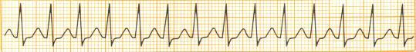

קצב:

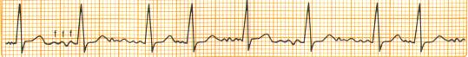

קצב:
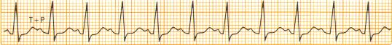
קצב:

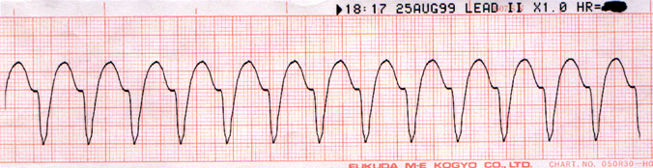

קצב:

קצב :

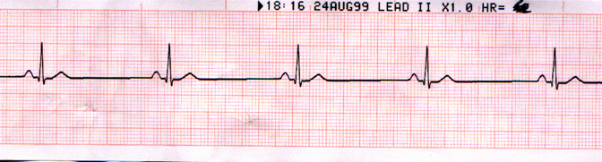

קצב:

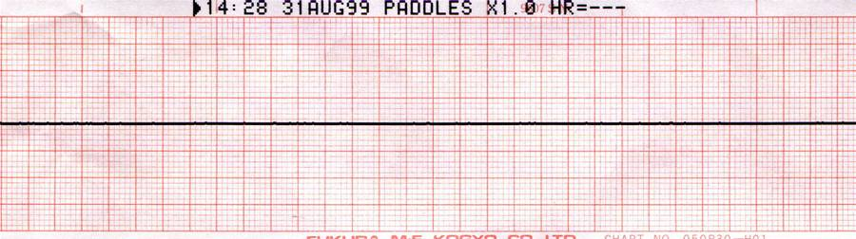

קצב:
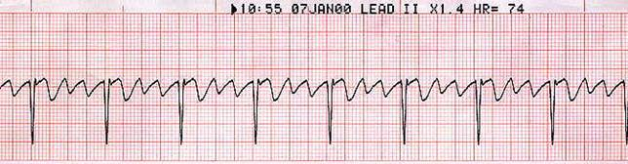

קצב:

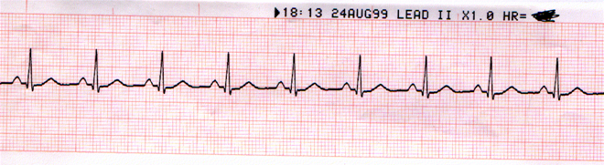

קצב:

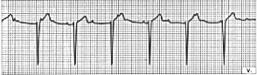

קצב:

בהצלחה!!!

